课题名称：数智就业市场下青年灵活就业者的职业脆弱性与制度支持路径研究
1. [选题说明] 选题所研究的具体问题、研究视角和核心概念（300字以内）。
2. [选题依据] 国内外相关研究的学术史梳理及研究进展（略写）；相对于已有研究特别是国家社科基金同类项目的独到学术价值和应用价值。
3. [研究内容] 课题研究的主要目标、重点难点、整体框架、研究计划及其可行性等。（框架思路要列出提纲或目录）
4. [创新之处] 在学术观点、研究方法等方面的特色和创新。
5. [预期成果] 成果形式、宣传转化及预期学术价值和社会效益等。（略写）
6. [参考文献] 开展本课题研究的主要中外参考文献。（略写）
一、[选题说明]
平台经济与人工智能技术的深度融合正在重塑就业形态，外卖骑手、网约车司机、网络主播等青年灵活就业者规模持续扩大，但其收入不稳、社会保障缺位、职业发展通道模糊等问题日益凸显，已成为影响社会稳定的现实议题。国家层面陆续出台新就业形态劳动者权益保障相关政策，亟需学理层面的系统回应与操作化的制度设计依据。本课题聚焦数智就业市场情境，拟回答三个核心问题：青年灵活就业者的职业脆弱性如何生成、呈现何种结构维度；数字平台算法机制与用工制度如何塑造并加剧这种脆弱性；何种制度支持路径能够有效降低脆弱性并促进体面就业。课题定位为一份立足中国情境、贯通微观职业体验与宏观制度分析的应用基础研究，旨在为完善新就业形态劳动者权益保障体系提供实证依据与政策方案。
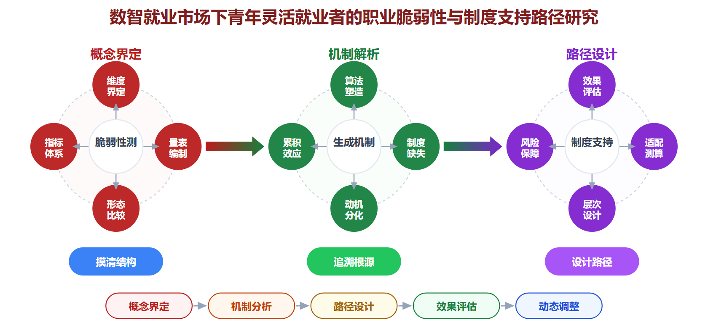
二、[选题依据]
（一）国内外相关研究的学术史梳理及研究进展
数智经济重塑了劳动力市场的组织方式，灵活就业已成为青年群体进入就业市场的重要渠道，其劳动权益与职业安全议题也随之成为社会学关注的焦点。围绕这一主题，学界首先形成了从劳动关系与权益保障切入的理论脉络，主流共识在于：灵活就业者在劳动关系界定、工资保障、社会保险覆盖与职业安全等方面普遍面临结构性劣势。陈建伟（2024）指出，灵活就业规模的扩大既是技术与全球化因素驱动下市场调节的结果，也反映了劳动者自主择业偏好的变化，但劳动关系边界不清晰、工资保障覆盖不全、社会保险参保率与待遇水平偏低等问题制约了高质量充分就业的实现，并主张明确劳动关系与准劳动关系的边界、强化工资与社会保险保障、发挥工会作用。孟洁（2026）则从马克思主义政治经济学视角对平台灵活就业劳动者权益困境作出更深层的解释，认为其困境并非孤立的制度性缺失，而是资本逻辑、技术异化与制度缺失相互叠加的结果，唯有确立劳动优先于资本的价值观，才能实现平台经济发展与劳动者尊严工作的统一。两条解释路径的分歧在于归因层面：前者侧重制度供给与政策工具的改进，后者强调资本与技术结构的深层矛盾，这一分歧与各自的理论视角——政策研究取向与政治经济学批判取向——直接相关。该脉络对青年群体内部差异的关注仍显不足。
职业脆弱性与相关核心概念的界定，构成了第二条研究脉络。脆弱性、不稳定性与工作不确定性的概念化，为理解青年灵活就业者的处境提供了分析工具。Pitt（2026）聚焦于制度性时间安排如何制造职业不稳定性，通过对嵌入博士与医学训练制度者之伴侣的质性访谈发现，即便职业轨迹本身并非天然不稳定，制度化的职业时间线也会使关联者的工作被叙述为临时性、条件性的，从而将职业不稳定性概念从非正规就业扩展到制度排序所生成的长期不确定状态。这一研究把不稳定性从雇佣形态属性推进到制度与生涯建构层面。Mutambudzi（2025）则以累积性不稳定为概念要素，利用健康与退休研究2006至2016年的数据，考察经济衰退前后非自愿失业、短任期与工时缩减等不稳定经历对年长黑人及白人工人糖尿病风险指标变化的差异影响，发现不稳定性的效应并非在所有人群中一致，而是呈现种族间差异，从而把脆弱性操作化为可跨期累积的健康风险暴露。两条路径在概念上互为补充：前者揭示制度时间如何主观地重塑职业规划，后者揭示不稳定暴露如何客观地累积为健康后果，但二者的对象分别限于特定职业关联群体与年长工人，向青年灵活就业者的概念迁移尚待检验。
脆弱性的影响机制与后果是第三条研究脉络，其共识在于：工作不安全与不稳定会通过心理与生理路径损害劳动者福祉。Kim、Olorunsola 与 Karatepe（2026）考察心理契约违背与工作不安全反刍思维之间的关系，揭示危机引发的职业中断如何强化工作不安全感并进而导致心理健康问题，为脆弱性的心理传导机制提供了证据，说明组织承诺的破坏会经由认知反刍放大健康风险。与之呼应，Mutambudzi（2025）从生理层面证明衰退期累积不稳定与血糖指标恶化之间的关联，且效应存在种族异质性。然而两条证据链并不完全一致：心理机制研究强调危机情境下的即时放大效应，而健康 biomarker 研究显示不稳定的影响并非对所有群体均匀显现，这种差异可能与二者分别依赖酒店服务业情境的截面性心理测量和以年长工人为对象的追踪生物数据分析有关，样本年龄、职业场景与测量层次的差异共同塑造了结论的分歧。此外，制度环境作为调节机制也开始进入视野：Shang、Zhang 与 Zhang（2025）考察了社会网络与制度支持在产业集群形成中的作用，提示正式制度与关系网络可共同降低市场参与者的经营脆弱性；Xiao（2026）借助自然实验考察制度性就业保护对创业进入的影响，说明就业保护制度的松紧会改变劳动力在受雇与自雇之间的选择空间。综合来看，机制研究在宏观制度与微观心理之间的连接仍有缺口。
在治理与政策路径层面，学界已从单一权益保障走向制度支持体系的整体构想。共识性的判断是：灵活就业者权益困境的化解不能仅靠劳动关系的个别认定，而需要社会保险、工资保障、集体协商与价值导向的多层制度安排协同发力。陈建伟（2024）提出的边界厘清、保障扩面与工会赋能方案，代表了以完善现有劳动制度为主的政策取向；孟洁（2026）则主张以劳动优先于资本的价值重构为前提，使平台经济稳健发展与劳动者尊严工作相一致，把治理目标提升到共同富裕的高度。相比之下，国际文献提供了制度支持发挥作用的具体场景：Shang、Zhang 与 Zhang（2025）显示制度支持与社会网络在集群形成中的互补作用，可为面向灵活就业者的地方性支持平台建设提供参照；Xiao（2026）关于就业保护与创业进入的自然实验证据，则提示制度设计需权衡保障水平与市场进入活力之间的关系；Pitt（2026）对制度性时间安排的研究进一步提醒，制度支持不仅涉及收入与保障，还应回应劳动者对生涯确定性的需求。现有政策研究多聚焦权益保障的覆盖面，对支持路径如何适配青年灵活就业者的职业流动特征与心理需求，仍缺乏系统的经验研究。
总体来看，已有研究在劳动关系与权益保障的概念辨析、职业不稳定性的界定与操作化、脆弱性的心理与生理传导机制以及制度支持体系的政策构想等方面积累了较为系统的成果，基本形成了从权益困境描述走向机制解释再到治理方案建构的递进脉络，为本研究奠定了理论与经验基础。
其一，概念迁移存在明显缺口。现有成果分别将不稳定性的分析对象限定于特定职业关联群体与年长工人，对数智就业市场中青年灵活就业者这一核心人群尚未完成概念适配与经验检验，其职业流动特征、心理需求与制度处境的特殊性未被纳入分析框架，这属于学界已提及但尚未深入解决的遗留问题。
其二，机制解释在宏观制度与微观心理之间缺乏连接。心理契约违背与工作不安全感的即时放大效应研究依赖特定服务业情境的截面测量，而追踪性生物数据揭示的累积性效应又呈现群体异质性，两条证据链在样本年龄、职业场景与测量层次上的分歧尚未被整合，不同制度环境下脆弱性形成与放大机制的因果识别仍属尚未受到充分关注的空白。
其三，政策研究偏重权益保障覆盖面，对支持路径如何适配青年灵活就业者的生涯确定性与就业形态转换需求缺乏系统的经验研究，保障水平与市场进入活力之间的权衡机制也少有实证考察，这属于尚未受到充分关注的空白。
基于上述不足，数智就业市场下青年灵活就业者的职业脆弱性与制度支持路径研究拟回答的核心问题是：数智就业市场中青年灵活就业者的职业脆弱性如何生成、经由何种机制累积并转化为权益与福祉风险，以及何种制度支持安排能够在保障水平与市场活力之间实现有效适配，从而为构建面向青年灵活就业者的多层次制度支持体系提供理论与经验依据。
（二）本课题的学术价值和应用价值
1.学术价值
其一，把职业脆弱性概念从特定职业关联群体与年长工人拓展到数智就业市场中的青年灵活就业者，依据其多平台切换、生涯未定型与算法中介的劳动过程，重新界定脆弱性的构成维度与操作化指标，完成概念适配与经验检验。其二，构建“即时放大—累积沉淀”的双层机制分析框架，将截面心理测量捕捉的契约违背与不安全感受同追踪性生物指标揭示的累积效应置于统一模型中，并以不同制度环境为调节条件作因果识别，打通宏观制度与微观心理之间的解释断点。其三，在方法上结合平台行为痕迹、多轮追踪问卷与生理测量，形成适用于流动性强、就业边界模糊人群的脆弱性动态测度工具，为同类研究提供可复用的测量方案。
2.应用价值
研究产出可直接服务于人社部门与青年发展主管部门完善新就业形态支持政策的决策需求：脆弱性测度工具可用于对重点青年群体进行监测预警，识别高脆弱岗位与平台；保障水平与市场进入活力的权衡分析，为确定社保缴费分担、职业伤害保障试点的适度覆盖强度提供实证依据；生涯转换支持方案则可被工会、行业协会与公共就业服务机构用于设计技能认证、就业形态转换衔接与心理支持项目，支撑多层次制度支持体系的分层落地。
三、[研究内容]
（一）研究目标
构建适用于数智就业市场情境的青年灵活就业者职业脆弱性概念框架，界定其内涵、维度与操作化指标，通过对青年平台从业者职业流动特征、心理需求与制度处境的系统测量，回答其职业脆弱性究竟是什么这一基础问题，并以量表信效度与类型学划分作为达成标准。
揭示青年灵活就业者职业脆弱性的生成机制与累积路径，重点检验算法控制、收入波动、社会保障缺位等制度性因素如何经由心理契约违背与工作不安全感受转化为生理与心理风险，通过追踪数据与多层模型识别机制效应的方向、强度与群体异质性。
系统评估现有制度支持安排对青年灵活就业者的适配程度，考察职业伤害保障、社会保险参保、工会介入等政策在不同就业形态下的实际覆盖与效果，识别保障水平与市场进入活力之间的权衡关系及其发生条件。
提出并论证面向青年灵活就业者的多层次制度支持路径，形成包含劳动关系界定、社会保险衔接、生涯发展支持与算法治理在内的政策方案，以方案的可操作性论证与典型地区试点经验的一致性检验作为衡量依据。
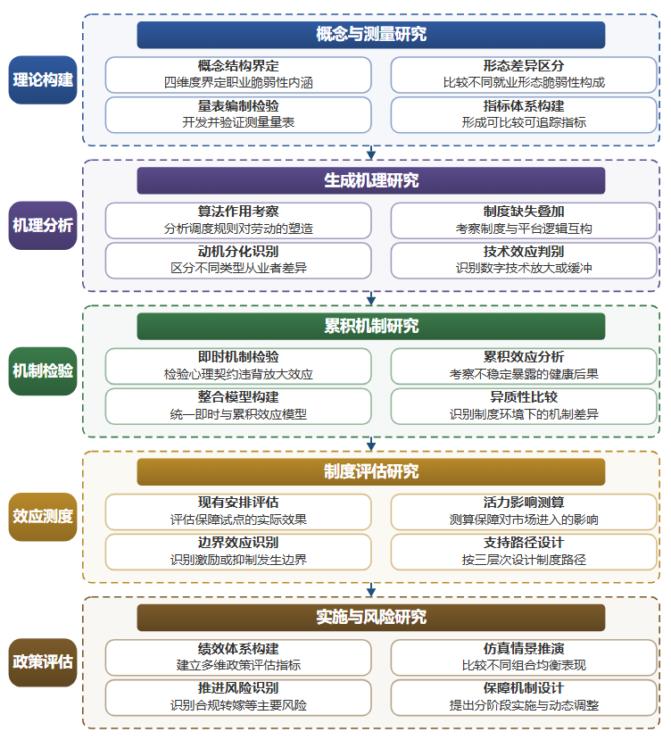

（二）重点与难点
重点一：构建适配数智就业市场情境的青年灵活就业者职业脆弱性概念框架与测量工具，为机制分析提供可靠的操作化基础。
重点二：识别职业脆弱性从制度与技术源头经由心理与生理层面累积放大并转化为权益与福祉风险的完整机制链条。
难点一：青年灵活就业者流动频繁、抽样框难以建立，且心理与生理效应的因果识别需要时间维度的数据支撑，常规截面调查无法满足要求。应对：依托平台合作与社区渠道建立追踪样本库，采用两轮以上追踪调查与交叉滞后、双重差分等方法强化因果推断。
难点二：保障水平与市场进入活力之间的权衡缺乏可直接观测的数据，现有试点政策的地域差异和混合效应使净效应估计面临干扰。应对：利用试点地区政策差异构建准自然实验设计，结合选择实验测度青年从业者对不同保障方案的偏好，以情景仿真交叉验证估计结果。
（三）整体框架
1. 数智就业市场下青年灵活就业者的职业脆弱性是什么，其内涵结构与表现形态如何界定与测量。研究内容：立足数字平台组织用工的情境特征，从就业不稳定、收入不确定、权益保障缺失与生涯发展受限四个维度界定青年灵活就业者职业脆弱性的概念结构，区分平台骑手、网约车司机、网络主播、自由职业程序员等不同就业形态在脆弱性构成上的差异，结合青年群体的职业流动频繁、生涯规划未定、制度身份模糊等特殊性完成概念适配，编制并检验职业脆弱性测量量表，形成可比较、可追踪的操作化指标体系。拟采用方法与数据：通过文献分析与概念辨析确立维度框架，在两至三个平台经济活跃城市开展结构化访谈与预调查，运用探索性与验证性因子分析检验量表结构，以大规模问卷调查获取青年灵活就业者样本的基线数据，为后续机制分析与政策评估提供测量基础。
2. 青年灵活就业者的职业脆弱性如何生成，哪些制度性与技术性因素构成其源头条件。研究内容：聚焦算法调度、派单规则与评价考核对青年从业者工作时间、收入水平与劳动自主性的塑造作用，考察劳动关系界定不清、社会保险参保门槛、职业伤害保障缺位等制度性缺失如何与平台的资本逻辑和技术逻辑相互叠加，共同构成职业脆弱性的结构性来源；同时刻画青年群体进入灵活就业市场的动机分化，区分生计驱动型、过渡型与偏好型就业者在脆弱性来源上的差异，识别数字技术在其中的放大或缓冲作用。拟采用方法与数据：对平台企业算法规则文本与从业人员申诉记录进行内容分析，结合对平台管理者、算法设计人员与青年从业者的深度访谈，运用模糊集定性比较分析比较不同就业形态下脆弱性生成的条件组合，形成从个体处境追溯到制度与算法根源的解释链条。
3. 职业脆弱性经由何种机制在心理与生理层面累积并转化为权益与福祉风险。研究内容：检验心理契约违背与工作不安全感的即时放大机制，考察反刍思维在其中的中介作用以及危机性就业中断的调节作用；检验收入波动、就业中断等不稳定暴露在时间维度上的累积效应，分析其对睡眠质量、慢性病风险指标等生理健康结果的影响是否存在群体异质性；在此基础上将即时效应与累积效应整合为统一的分析模型，识别不同社会保障与组织支持环境下脆弱性放大机制的差异，回应宏观制度与微观心理之间的连接缺口。拟采用方法与数据：开展两至三轮追踪调查，采集青年灵活就业者的心理感知、就业经历与自评健康数据，辅以可获得的体检与生物标记指标，运用交叉滞后面板模型、多层增长模型与分组回归识别机制的因果方向与异质性效应。
4. 何种制度支持安排能够在保障水平与市场进入活力之间实现有效适配，支持路径应如何设计。研究内容：系统评估职业伤害保障试点、社保参保补贴、劳动关系与准劳动关系界定调整、工会与集体协商机制等现有安排对青年灵活就业者的实际覆盖与保障效果，测算不同保障水平对青年进入灵活就业市场意愿、创业转换与跨形态流动的影响，识别保障提升可能产生的进入激励或退出抑制效应及其发生边界；在此基础上按照底线保障、过渡衔接与发展支持三个层次设计制度支持路径，明确各级政府、平台企业与工会组织的责任分工。拟采用方法与数据：利用试点地区与非试点地区的政策差异开展双重差分等准实验分析，结合政策文本比较与对青年从业者的选择实验，测度其对不同保障方案的偏好与权衡，形成适配性评估的证据基础。
5. 多层次制度支持路径的实施效果如何评估，推进过程中面临哪些风险并如何保障。研究内容：构建包含覆盖面、保障充分性、可及便利性、对市场活力的抑制成本与青年满意度在内的政策绩效评估指标体系，选取平台经济发达与中等活跃程度的典型城市进行政策仿真与情景推演，比较不同支持组合在保障效果与市场活力之间的均衡表现；识别推进过程中的主要风险，包括平台企业合规成本转嫁、青年参保激励不足、地方财政可持续性以及算法治理与就业促进之间的张力，提出分阶段实施与动态调整的保障机制。拟采用方法与数据：运用系统动力学建模与政策仿真工具模拟不同方案的中长期效果，组织政府部门、平台企业、工会组织与青年从业者代表的政策圆桌论证，以专家打分与情景一致性检验确认方案的可行性与稳健性，为研究报告与政策建议提供支撑。
（四）研究计划
第1阶段：系统收集国内外文献与政策文本，赴平台经济活跃城市开展预调研，完成青年灵活就业者职业脆弱性概念框架与测量量表的构建，制定研究计划与调查方案。
第2阶段：实施大规模问卷调查与深度访谈，界定青年灵活就业者职业脆弱性的维度结构并完成信效度检验，撰写并发表论文《数智就业市场下青年灵活就业者职业脆弱性的概念结构与测量》。
第3阶段：分析算法控制与制度缺失对职业脆弱性的生成机制，比较不同就业形态的条件组合，撰写并发表论文《算法调度、制度缺失与青年灵活就业者职业脆弱性的生成逻辑》。
第4阶段：基于追踪数据检验心理契约违背、工作不安全感的即时放大效应与不稳定暴露的累积效应，整合微观心理与宏观制度机制，撰写并发表论文《职业脆弱性如何累积：青年灵活就业者心理与生理风险的追踪分析》。
第5阶段：评估现有制度支持安排的适配效果与保障水平同市场活力的权衡关系，设计多层次制度支持路径并开展政策仿真与专家论证，撰写并发表论文《保障水平与市场活力之间：青年灵活就业者制度支持路径的适配性研究》。
第6阶段：整合全部研究成果，提炼政策建议，撰写研究报告《数智就业市场下青年灵活就业者的职业脆弱性与制度支持路径研究》，修改完善后申请结项。
（五）可行性分析
研究思路遵循“是什么—为什么—怎么办—如何评估”的递进逻辑，从概念框架与量表构建切入，依次揭示生成机制、追踪累积效应，最终设计并检验制度支持路径，各环节环环相扣，避免概念与对策脱节。问卷调查、深度访谈、追踪数据与政策仿真、条件比较分析均为社会学成熟方法，平台经济活跃城市样本可得性强，预调研可先行验证调查工具，数据来源现实可控。
课题组成员长期从事劳动社会学与社会保障领域的学术训练，系统研读过灵活就业、算法控制与职业不安全感的国内外文献，对相关测量工具与政策文本已有较充分的梳理，具备将微观心理机制与宏观制度分析相衔接的理论准备。成员在问卷设计、访谈执行与量化建模方面受过规范训练，能够胜任量表开发与追踪分析的技术要求。
课题按六个阶段推进，前期构建概念与工具，中期开展机制分析与追踪检验，后期完成路径设计与整合提炼，时间节点明确，工作量分布均衡。课题组与平台企业、行业协会及地方人社部门建立了初步联系，调查对象与政策文本获取渠道畅通；依托所在单位的数据库、统计分析软件与学术交流平台，论文写作与研究报告撰写的条件齐备。
四、[创新之处]（此处有意多写了几个创新之处供您选择）
1. 研究对象聚焦的突破：以数智就业市场中的青年灵活就业者为分析主体，将此前主要面向特定职业关联群体与年长工人发展起来的职业不稳定性概念进行适配改造，提炼其就业不稳定、收入不确定、权益保障缺位交织的独特内涵结构，为回答脆弱性如何界定与测量提供针对核心人群的概念基础。
2. 视角融合创新：把算法调度、派单规则与评价考核等技术性组织要素和劳动关系界定等制度性要素并置为脆弱性的源头条件，打通宏观制度环境与平台微观用工机制的分析通道，揭示制度性与技术性因素如何共同塑造青年从业者的工作时间、收入水平与劳动自主性，回应生成条件识别问题。
3. 机制整合创新：将心理契约违背与工作不安全感的即时放大效应同追踪性生物数据揭示的累积性效应置于统一分析框架，引入反刍思维的中介作用与危机性事件的作用机制，在样本年龄、职业场景与测量层次上弥合两条证据链分歧，实现心理与生理层面脆弱性累积机制的因果识别。
4. 数据与设计创新：采用追踪性测量结合生物指标的混合数据策略，以纵向设计替代既有研究依赖的单一服务业情境截面测量，捕捉青年灵活就业者脆弱性随就业形态转换的动态演化，为脆弱性如何累积并转化为权益与福祉风险提供更可靠的经验证据。
5. 政策适配维度的创新：超越以覆盖面为中心的权益保障研究取向，将保障充分性与市场进入活力的权衡机制纳入实证考察，系统评估职业伤害保障试点、社保参保补贴及劳动关系界定调整对青年生涯确定性与就业形态转换需求的适配效果，直接服务于支持路径的设计问题。
6. 评估框架创新：构建涵盖覆盖面、保障充分性、可及便利性、对市场活力的抑制成本与青年满意度的多层次制度支持评估体系，并预判推进中的实施风险与保障条件，使制度支持路径研究从原则构想走向可操作、可检验的治理方案。
五、[预期成果]
最终成果为研究报告《数智就业市场下青年灵活就业者的职业脆弱性与制度支持路径研究》，系统呈现数智就业市场中青年灵活就业者职业脆弱性的生成机制、测量维度与制度支持路径。阶段性成果包括：拟发表论文3篇，分别对应职业脆弱性的概念界定与测量、平台算法环境对脆弱性的塑造机制、制度支持体系的构建路径三类子问题方向；同时形成政策建议稿1至2份，为完善青年灵活就业者社会保障与劳动权益保护制度提供决策参考。
六、[参考文献]
[1] 孟洁. 马克思主义视域下平台灵活就业劳动者权益保障研究[J]. 法学, 2026, 14(5):138-144.
[2] 陈建伟. 加强灵活就业和新就业形态劳动者权益保障[J]. 人民论坛, 2024, 38-41.
[3] Taegoo Terry Kim, Victor O. Olorunsola, Osman M. Karatepe. Psychological contract breach and rumination about job insecurity: How and when crisis-induced disruption strengthens job insecurity and mental health problems[J]. International Journal of Hospitality Management, 2026, 134.
[4] Miriam Mutambudzi. Work Precarity, the Great Recession, and Disparities in HbA1c Changes in Older Workers[J]. Innovation in Aging, 2025, 9(Supplement_2).
[5] Shuanghe Shang, Xiaobo Zhang, Yunfei Zhang. The role of social networks and institutional support in cluster formation[J]. China Economic Review, 2025, 91.
[6] Fenglong Xiao. Institutional employment protection and entrepreneurial entry: evidence from a natural experiment[J]. Small Business Economics, 2026.
[7] Richard N. Pitt. Waiting to Work: Institutional Crossover, Career Precarity, and the Provisional Framing of Work[J]. Work and Occupations, 2026.

